PENGADILAN TINGGI AGAMA PADANG
Jl. By Pass KM 24 Anak Air, Telp. (0751) 7054806, Fax. (0751) 40537
Homepage : www.pta-padang.go.id, e-mail : admin@pta-padang.go.id

PADANG - 25171

S U R A T T U G A S
Nomor : W3-A/ /OT.00/6/2022

Menimbang : bahwa untuk meningkatkan kualitas pelayanan public dalan pelaksanaan tugas dan fungsi peradilan, Pengadilan Tinggi Agama Padang akan menyelenggaran kegiatan Diskusi Hukum Dilingkungan Pengadilan Tinggi Agama Padang, dipandang perlu menugaskan panitia pelaksana kegiatan tersebut;

Dasar : 1. Keputusan Ketua Pengadilan Tinggi Padang Nomor
W3-A/1660/OT.00/VI/2022 tanggal 9 Juni 2022 tentang Pelaksana Kegiatan Diskusi Hukum Dilingkungan Pengadilan Tinggi Agama Padang Tahun 2022;
2. Daftar Isian Pelaksanaan Anggaran Pengadilan Tinggi Agama Padang Nomor SP DIPA-005.04.2.401901/2022 tanggal
17 November 2021;

MEMBERI TUGAS

Kepada : 1. Nama : Nurasiyah Handayani Rangkuti, S.H.
NIP : 198102212011012007
Pangkat/Gol. Ru : Penata (III/c)
Jabatan : Kepala Subbagian Tata Usaha dan Rumah Tangga

2. Nama : Fitrya Rafani, S.Kom.
NIP : 198905022015032002
Pangkat/Gol. Ru : Penata Muda (III/a)
Jabatan : Bendahara Tingkat Banding

3. Nama : Doni Windra
Jabatan : PPNPN

Untuk :
Pertama : sebagai panitia kegiatan Diskusi Hukum Dilingkungan Pengadilan Tinggi Agama Padang pada tanggal 21 Juni 2022 di Emersia Hotel dan Resort Batusangkar Jalan Hamka No.41 Jorong Baringin, Kecamatan Lima Kaum Kabupaten Tanah Datar, Sumatera Barat;
Kedua : segala biaya yang timbul untuk pelaksanaan tugas ini dibebankan pada DIPA Pengadilan Tinggi Agama Padang Tahun Anggaran 2022.

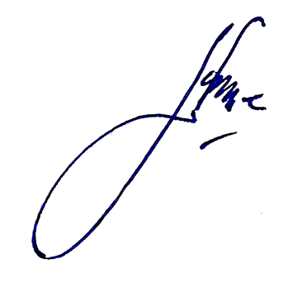
21 Juni 2022
Wakil Ketua,

Hamdani S.

